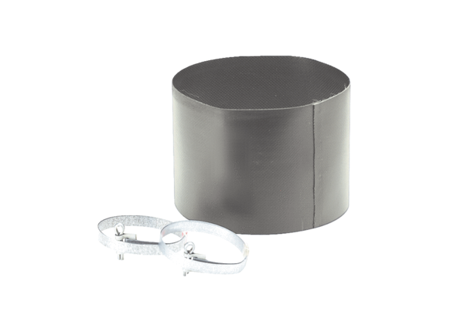Manchette flexible ELM 18Unité de conditionnement : 1 pièceGamme: C
Numéro de référence : 0092.0158Fabricant : MAICO

